**Altes Testament**

Foto Bibel + 10 Gebote einkleben

Foto Mose: Zug in die Freiheit oder Jesajas Tierfriede einkleben

+ Bild vom Tierfriede

**Propheten**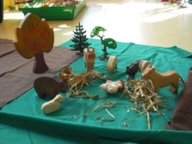

Bild von den 10 Geboten einkleben

Foto Mose: Zug in die Freiheit oder Jesajas Tierfriede einkleben

+ Bild vom Tierfriede

